การดำเนินโครงการสุภาพบุรุษจราจร 5 S ประจำเดือน กุมภาพันธ์ พ.ศ. 2569

บช.ภ. | วัน เดือน ปี | กิจกรรมที่ขับเคลื่อน | วัตถุประสงค์ ผลการดำเนินการ | รูปประกอบ | ปัญหาอุปสรรค/ข้อเสนอแนะ (ถ้ามี)
5 | วันที่ 14 ก.พ. 69 เวลาประมาณ 07.10 น. | ร.ต.ท.พิทักษ์ มาดหมาย รอง สว.(ป.) สภ.สารภี ปฏิบัติหน้าที่สายตรวจรถจักรยานยนต์ เขต 121 ขณะได้ออกตรวจในเขตพื้นที่รับผิดชอบอยู่นั้น ได้มีประชาชนร้องขอความช่วยเหลือ กรณีรถยนต์เก๋งน้ำมันหมด จึงได้อาสาดำเนินการซื้อน้ำมันเติมให้ บริเวณถนนยางเนิ้ง-ขัวมุง ก่อนถึงแยกสารภี | ช่วยเหลือประชาชน กรณีน้ำมันรถยนต์เก๋งหมด | 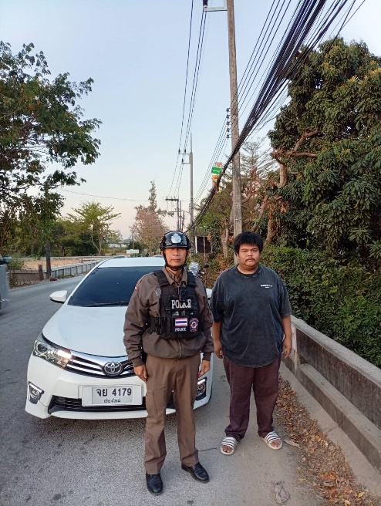
5 | วันที่ 14 ก.พ. 69 เวลาประมาณ 11.30 น. | ร.ต.อ.อนุวัฒน์ สีลา รอง สว.จร.สภ.สารภี พร้อมด้วยพลขับรถ 601 ได้ออกตรวจสอบสภาพการจราจรบริเวณแยกกองทราย ได้พบเห็นประชาชนร้องขอความช่วยเหลือ กรณีรถจักรยานยนต์เสีย สตาร์ทไม่ติด จึงได้อาสานำส่งยังร้านซ่อมรถจักรยานยนต์บริเวณใกล้เคียง | ช่วยเหลือประชาชน กรณีรถจักรยานยนต์เสีย | 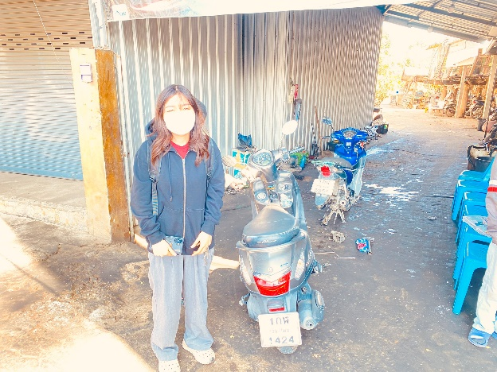

การดำเนินโครงการสุภาพบุรุษจราจร 5 S ประจำเดือน กุมภาพันธ์ พ.ศ. 2569

บช.ภ. | วัน เดือน ปี | กิจกรรมที่ขับเคลื่อน | วัตถุประสงค์ ผลการดำเนินการ | รูปประกอบ | ปัญหาอุปสรรค/ข้อเสนอแนะ (ถ้ามี)
5 | วันที่ 15 ก.พ. 69 เวลาประมาณ 05.00 น. | ร.ต.อ.ณัทภณ วิวุฒิ รอง สว.จร.สภ.สารภี พร้อมด้วยเวรจราจร และ อส.จร.ในสังกัด ร่วมอำนวยความสะดวกด้านการจราจรกิจกรรมเดิน วิ่ง สารภีมินิมาราธอน ครั้งที่ 6 | อำนวยความสะดวกด้านการจราจร | 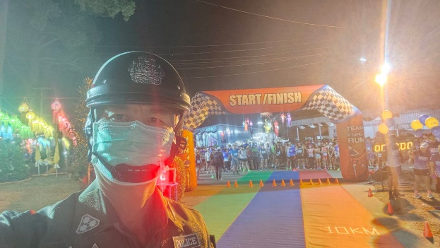
5 | วันที่ 16 ม.ค. 69 เวลาประมาณ 11.50 น. | ร.ต.ต.โสภา ชูมา รอง สว.(ป.) สภ.สารภี ปฏิบัติหน้าที่สายตรวจรถจักรยานยนต์ เขต 121 ขณะได้ออกตรวจในเขตพื้นที่รับผิดชอบอยู่นั้น ได้มีประชาชนร้องขอความช่วยเหลือ กรณีรถจักรยานยนต์น้ำมันหมด จึงได้อาสาดำเนินการซื้อน้ำมันเติมให้ บริเวณถนนเลียบรางรถไฟ (หน้าสถานีรถไฟสารภี) | ช่วยเหลือประชาชน กรณีน้ำมันรถจักรยานยนต์หมด | 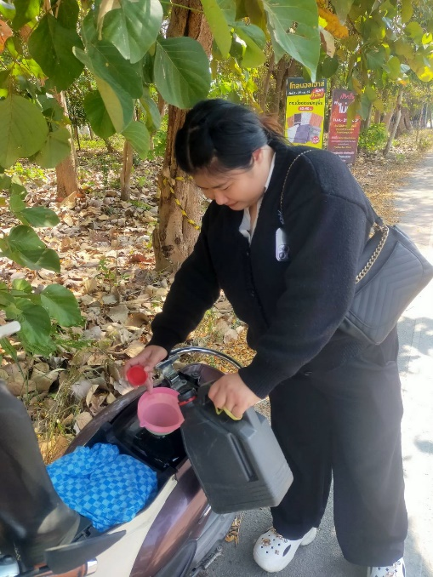  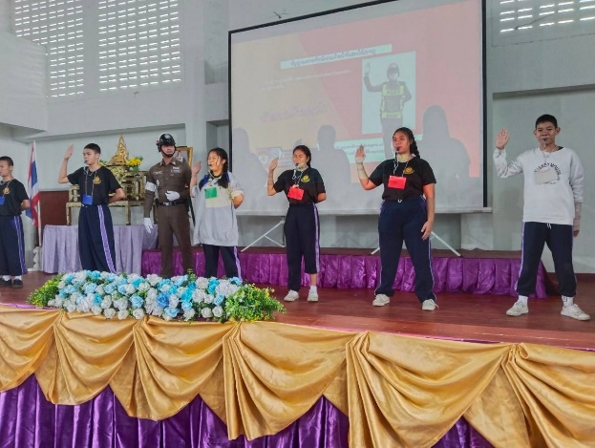

การดำเนินโครงการสุภาพบุรุษจราจร 5 S ประจำเดือน กุมภาพันธ์ พ.ศ. 2569

บช.ภ. | วัน เดือน ปี | กิจกรรมที่ขับเคลื่อน | วัตถุประสงค์ ผลการดำเนินการ | รูปประกอบ | ปัญหาอุปสรรค/ข้อเสนอแนะ (ถ้ามี)
5 | วันที่ 23 ก.พ. 69 เวลาประมาณ 14.00 น. | พ.ต.ท.โชติวิทย์ สายอุด สว.จร.สภ.สารภี ร่วมประชุมบริหารงานจราจร ตร. และประชุมศูนย์บริหารงานจราจร สำนักงานตำรวจแห่งชาติ ครั้งที่ 2 ในวันจันทร์ที่ 23 ก.พ.69 เวลา 14.00 น. ณ ห้องศรียานนท์ ชั้น 2 อาคาร 1 ตร. และผ่านระบบประชุมทางไกลผ่านจอภาพ (VDO Conference) โดยมี พล.ต.อ.สำราญ นวลมา รอง ผบ.ตร./ผบ.ศจร.ตร. เป็นประธานการประชุม | บังคับการใช้กฎหมายและการลดการเกิดอุบัติเหตุ | 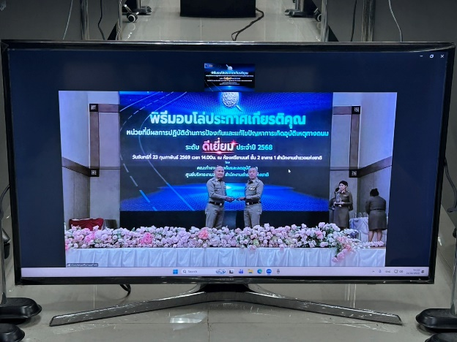
5 | วันที่ 26 ก.พ. 69 เวลาประมาณ 09.00 น. | โดยการอำนวยการของ พ.ต.อ.ศันย์ชัย พานิชกุล ผกก.สภ.สารภี , พ.ต.ท.ธนรัชต์ เส็งเรียบ รอง ผกก.ป.สภ.สารภี, พ.ต.ท.โชติวิทย์ สายอุด สว.จร.สภ.สารภี มอบหมาย ร.ต.อ.ณัทภณ วิวุฒิ รอง สว.จร.สภ.สารภี และ จ.ส.ต.ธัญญาวิทย์ เชียงคำ ผบ.หมู่(ป.) สภ.สารภี เป็นวิทยากรให้ความรู้เกี่ยวกับความปลอดภัยทางถนน ในวันพฤหัสบดี ที่ 26 กุมภาพันธ์ 2569 เวลา 09.00 – 10.00น. ณ สำนักงานเทศบาลตำบลป่าบง อำเภอสารภี จังหวัดเชียงใหม่ มีผู้ร่วมกิจกรรมจำนวน 50 คน | บรรยายให้ความรู้ | 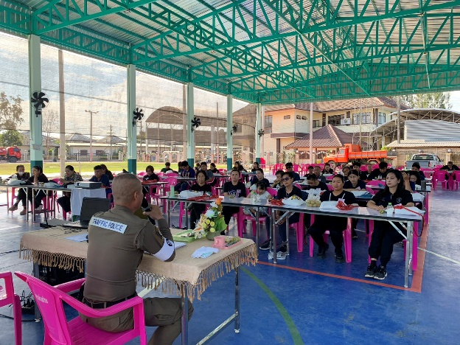

การดำเนินโครงการสุภาพบุรุษจราจร 5 S ประจำเดือน กุมภาพันธ์ พ.ศ. 2569

บช.ภ. | วัน เดือน ปี | กิจกรรมที่ขับเคลื่อน | วัตถุประสงค์ ผลการดำเนินการ | รูปประกอบ | ปัญหาอุปสรรค/ข้อเสนอแนะ (ถ้ามี)
5 | วันที่ 27 ก.พ. 69 เวลาประมาณ 08.30 น. | ร.ต.อ.ณัทภณ วิวุฒิ รอง สว.จร.สภ.สารภี พร้อมด้วยพลขับรถ 601, เวรจราจรและอาสาจราจรในสังกัด ร่วมอำนวยความสะดวกด้านการจราจรการเดินขบวนพาเหรดการแข่งขันกีฬาสีของ รร.เทคนิคสารภี เริ่มตั้งแต่วัดเวฬุวัน ไปยัง รร.เทคนิคสารภี | อำนวยความสะดวกด้านการจราจร | 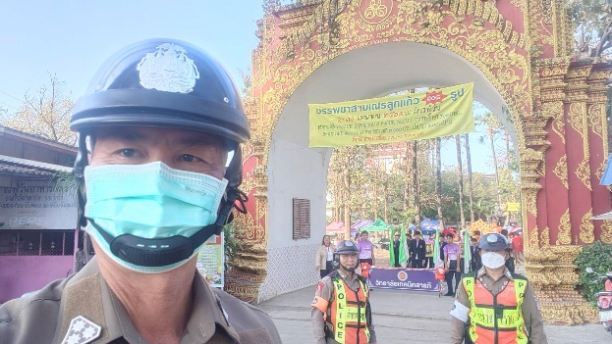
5 | วันที่ 27 ก.พ. 69 เวลาประมาณ 08.30 น. | พ.ต.ท.โชติวิทย์ สายอุด สว.จร.สภ.สารภี พร้อมกำลังจราจรร่วมอำนวยความสะดวกด้านการจราจรพิธีเปิดกิจกรรมงานท่องเที่ยวโบราณสถานยามราตรี แอ่วกุมกามยามแลง "ในดวงใจนิรันดร์ :Love & Forever" ตั้งแต่วันที่ 27 – 28 กุมภาพันธ์ และ 1 มีนาคม 2569 ณ บริเวณโบราณสถานวัดอีก้าง - วัดหนานช้าง เวียงกุมกาม ต.ท่าวังตาล อ.สารภี จ.เชียงใหม่ | อำนวยความสะดวกด้านการจราจร | 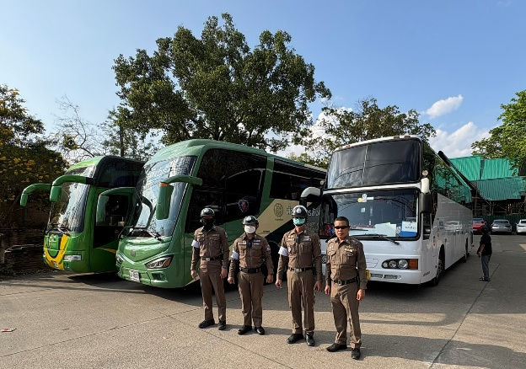

แบบรายงานผลการจับกุมผู้กระทำความผิดเกี่ยวกับจราจร 10 ฐานความผิด + พ.ร.บ.คุ้มครองผู้ประสบภัยจากรถ
เดือน กุมภาพันธ์ 2569 ของ สภ.สารภี
ไม่จัดทำ พ.ร.บคุ้มครองฯ | ไม่สวมหมวกนิรภัย | เมาสุราขณะขับขี่ | ไม่คาดเข็มขัดนิรภัย | ขับรถเร็วเกินกำหนด | ไม่ได้รับใบอนุญาตขับขี่ |  | อุปกรณ์ส่วนควบไม่ครบ | ขับรถ  ย้อนศร | แซงใน  ที่คับขัน | ฝ่าฝืน  สัญญาณเครื่องหมายจราจร | โทรศัพท์ขณะขับรถ | รวม
 |  |  |  |  | ต่ำกว่า 15 ปี | 15 ปีขึ้นไป
2 | 2 | 12 |  |  |  | 23 | 18 | 1 |  | 1 |  | 59

